**66. Medžiaga matematikos mokytojui**

Integruojamos veiklos tema ***Žemės sukimosi aplink savo ašį periodo nustatymas ir orientavimasis***

|  |  |
| --- | --- |
| Klasė, dalykas | 5–6 klasė, matematika. |
| Numatoma veiklos trukmė | 20–30 min. |
| Mokinių pasiekimai pagal *Pagrindinio ugdymo* *bendrąsias programas*. *Matematika* | 4.1. Plokštumos figūrų pažinimas ir jų savybių taikymas.  5.1. Objektų parametrų matavimas ir objektų braižymas. |
| Mokytojo veiklos uždaviniai | Ugdyti mokinių gebėjimus:  taikyti įgytas geometrines žinias: liniuote išmatuoti atkarpos ilgį, matlankiu – kampo didumą;  naudojantis matlankiu, liniuote ir kampainiu nubrėžti nurodyto ilgio atkarpą ir nurodyto didumo kampą. |
| Veiklos priemonės | Užduočių lapas kiekvienai mokinių grupei, atsakymų lapas mokytojui. |
| Siūloma veikla | Mokinių darbas grupėmis. |
| Papildoma informacija | Mokiniams galima rekomenduoti peržiūrėti vaizdo pamokas:  <http://vaizdopamokos.lt/matematika/gretutiniai-ir-kryzminiai-kampai/> |

**Užduočių lapas (mokiniams**)

**1.** Koks piešinyje pavaizduotų kampų didumas?

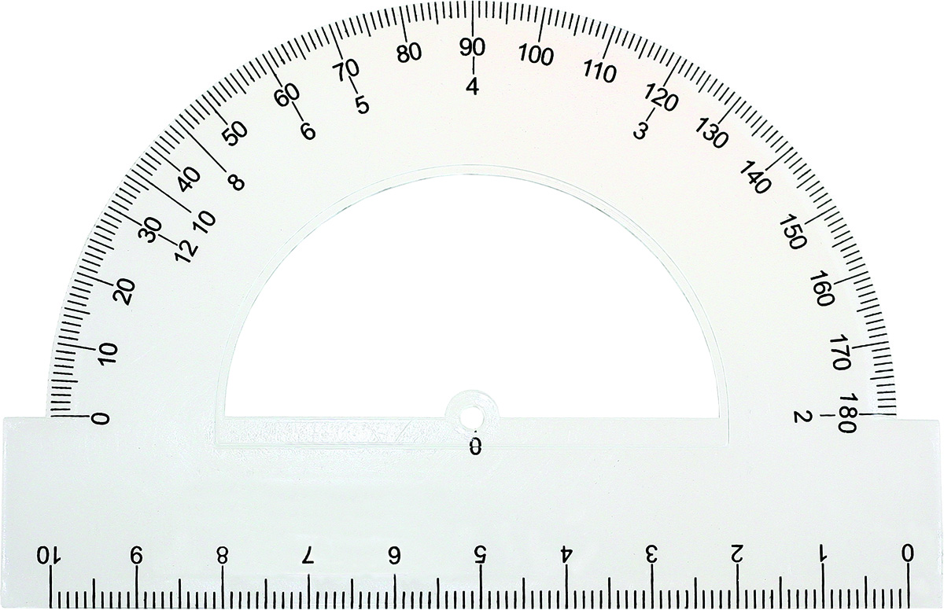 **B** **C**

**A**

**D**

AOB = AOC = AOD =

BOC = BOD = COD =

**2.** Nustatykite, kurįkampą piešinyje atitinka kiekviena raidė ir perskaitykite užšifruotą posakį.

 Į 90** V**

**K S**

**I A**

**180 0**

**S M**

**S O**

**N M**

|  |  |  |  |  |  |  |  |  |  |  |  |  |  |
| --- | --- | --- | --- | --- | --- | --- | --- | --- | --- | --- | --- | --- | --- |
| 60 | 156 | 42 | 138 | 282 | 210 |  | 114 | 342 | 24 | 234 | 330 | 318 | 300 |
|  |  |  |  |  |  |  |  |  |  |  |  |  |

**270 A A**

**3.** Nubrėžkite apskritimą, kurio centras yra taške O ir spindulys 5 cm. Apskritime pažymėkite taškus A, B, C taip, kad AOB = 37, BOC = 143. Kam lygus AOC? Kaip vadinama atkarpa AC?

**Atsakymų lapas (mokytojui)**

**1.**

AOB = 30 AOC = 75 AOD = 125

BOC = 45 BOD = 95 COD = 50

**2.**

|  |  |  |  |  |  |  |  |  |  |  |  |  |  |
| --- | --- | --- | --- | --- | --- | --- | --- | --- | --- | --- | --- | --- | --- |
| 60 | 156 | 42 | 138 | 282 | 210 |  | 114 | 342 | 24 | 234 | 330 | 318 | 300 |
| V | I | S | K | A | S | Į | M | A | N | O | M | A |

**3.**

Galimi du sprendimo variantai:

AOB = 37, BOC = 143,AOC = 180. Atkarpa AC – apskritimo skersmuo.

B

C O A

1. AOB = 37, BOC = 143,AOC = 106. Atkarpa AC – apskritimo styga.

B

A

C